MAQUETA DE PROCESO DE MANUFACTURA

ETN – 1034

Aplicación de Técnicas de Control

Estudiantes:

Ajnota Cahuaya Limber

Colque Mamani Davor Dennis

Chavez Mamani Gustavo Ismael

España Ulloa Joel Bautista

La Paz – Bolivia

Gestión II/2023

Trabajo de implantación del semestre II/2023

Conversor de Voltaje a Frecuencia en Base al CI. NE555 Y CI 74LS74
El esquema propuesto corresponde a:
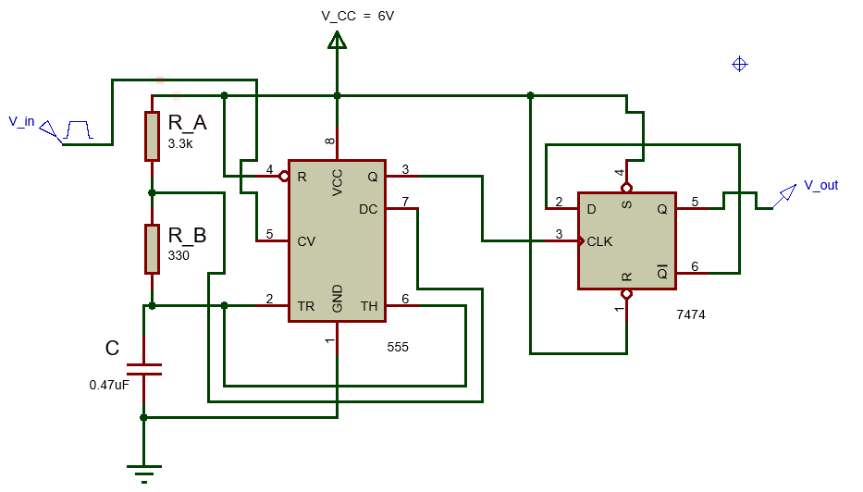
figura 5-1 4.1. Conversor de Voltaje a Frecuencia en Base al CI. NE555 Y CI 74LS74
El funcionamiento de este circuito consta de 2 etapas:
- Multivibrador Astable con 555.
- Divisor de Frecuencia con CI. 74LS74 (Flip Flop D)
La primera Etapa en si misma es un conversor de Voltaje a frecuencia, pero tiene un problema, siendo el ciclo de trabajo. Idealmente se espera que el Ciclo de Trabajo sea del 50%, prácticamente es posible realizarlo al añadir la etapa de un divisor de frecuencia mediante el disparo de un Flip Flop, en este caso de tipo D.

Multivibrador Astable con 555.
En esta primera etapa el objetivo es determinar la frecuencia que genera la configuración del CI. 555, en función del Voltaje de entrada ($V_{in}$)
$f(V_{in})=\frac{1}{\left(R_{A}+R_{B}\right)lnln \left(\frac{V_{cc}-\frac{V_{in}}{2}}{V_{cc}-V_{in}}\right) +R_{B}ln⁡(2)}*\frac{1}{C}$
Además, se debe tomar en Cuenta $1.4[V]<V_{in}<V_{cc}$
De esta manera establecemos el Rango de operación para $V_{in}=[2V , 5V]$
Reemplazando Valores $R_{A}=3.3kΩ { R}_{B}=330Ω C=0.47uF V_{cc}=6V$
Obtenemos: $f\left(2V\right)=2048 Hz f\left(5V\right)=445 Hz$

Divisor de Frecuencia con CI. 74LS74 (Flip Flop D)
En esta segunda etapa el objetivo es garantizar un ciclo de trabajo del 50%, recordemos que para la primera etapa la ecuación que determina el ciclo de trabajo depende de los tiempos de carga y descarga, a su vez depende de los componentes pasivos. En general para el multivibrador astable con el CI. 555:
$DC\left(\%\right)=\frac{\left(R_{A}+R_{B}\right)lnln \left(\frac{V_{cc}-\frac{V_{in}}{2}}{V_{cc}-V_{in}}\right) }{\left(R_{A}+R_{B}\right)lnln \left(\frac{V_{cc}-\frac{V_{in}}{2}}{V_{cc}-V_{in}}\right) +R_{B}ln⁡(2)}*100(\%)$
Incorporando la segunda etapa, el disparo en el flip flop, garantiza que cada flanco de subida se invierta el estado anterior, en consecuencia, el ciclo de trabajo se garantiza un 50% y también la frecuencia se divide entre 2
$DC_{out}\left(\%\right)=50\%f_{out}(V_{in})=\frac{f\left(V_{in}\right)}{2}$
De esta manera obtenemos: $f_{out}\left(2V\right)=1022kHz$ $f_{out}\left(5V\right)=222Hz$

Señales obtenidas a partir de un osciloscopio y una señal cuadrada de prueba con los valores determinados:
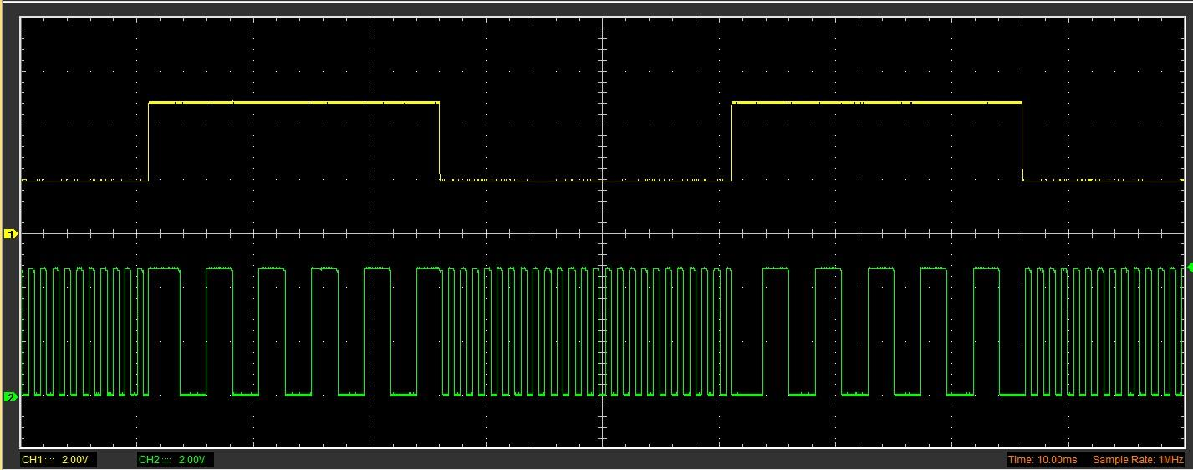
figura 5-2 Señales de osciloscopio divisor de frecuencia
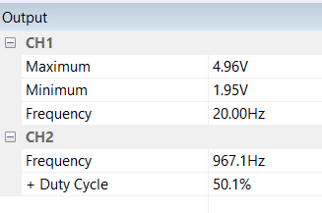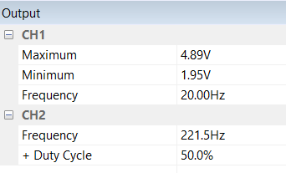

Conversor de Frecuencia a Voltaje en base al CI. LM2907
El esquema propuesto corresponde a:
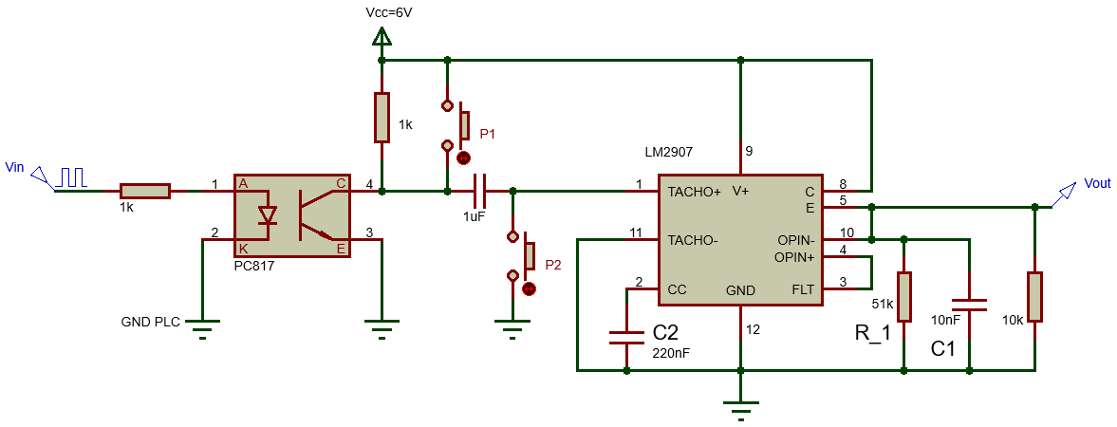
figura 5-3 4.3. Conversor de Frecuencia a Voltaje en base al CI. LM2907
El funcionamiento de este circuito consta de 2 etapas:
- Aislamiento mediante Opto-acoplador (PC817).
- Conversor de Frecuencia a Voltaje (LM2907)
La primera etapa cumple la función de protección, cuando la tensión $V_{in}=24V$ obtenida del encoder en el Motor en la Etapa de Selección de la Maqueta del Proceso de Manufactura. Permite una adaptación de señal a la segunda etapa en este caso la adaptación de Nivel de Tensión. Para la Segunda etapa se realiza la conversión de Frecuencia a Voltaje para la adquisición de datos para determinar la función de transferencia en la etapa de selección.

Aislamiento mediante Opto-acoplador (PC817).
Con una salida a Colector abierto, el acoplamiento a la segunda etapa se realiza por un capacitor, además dos pulsadores para la carga en el capacitor, en general funciona como un reinicio para la segunda etapa de conversión.

Conversor de Frecuencia a Voltaje (LM2907)
Tomar en cuenta que la etapa de Conversión, presenta diversos efectos que afectan en la salida. Entre ellos mencionamos la función de transferencia asociada, que implica la ganancia estática y la ganancia dinámica. Idealmente la Ganancia estática se obtiene del Manual de Fabricante, Pero los efectos dinámicos y la respuesta transitoria es un efecto a tomar en cuenta. Donde la función de transferencia Asociada corresponde a:

$\frac{V_{out}}{f_{in}}=K*\left(\frac{1}{1+sτ}\right)$
Ganancia Estática:$K$ $K=V_{cc}*R_{1}*C_{1}$
Ganancia Dinámica: $\left(\frac{1}{1+sτ}\right)$ con $τ=R_{1}*C_{2}$
Lo importante es tomar en consideración el polo que implica la Ganancia dinámica, que en este caso: $τ=51\left(kΩ\right)*220nF=0.01122(s).$
Dende el polo respectivo se encuentra en: $-{\left(τ\right)}^{-1}=-89.13$
En el osciloscopio se pueden apreciar este efecto. Sin embargo, al momento de implementar a la etapa de selección tomar en cuenta este efecto.
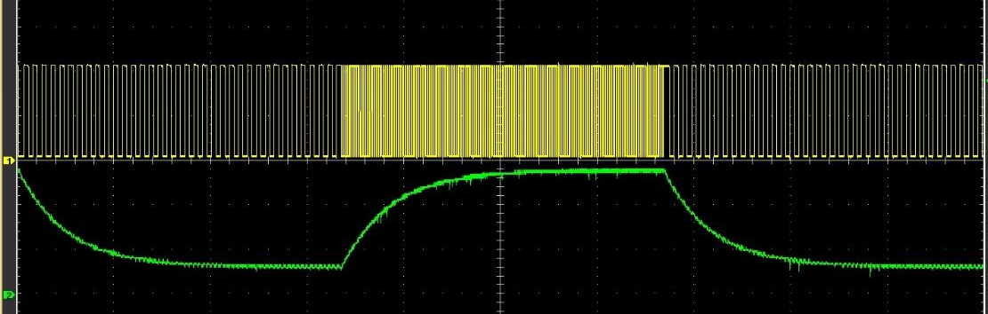
figura 5-4 Efecto visto en el Osciloscopio
Ahora la ganancia estática corresponde a:
$K=6\left(V\right)*51\left(kΩ\right)*10nF=3.06\left(\frac{V}{kHz}\right)$
El tema relacionado a la ganancia estática puede verse afectado por el capacitor $C_{2}$ donde en el manual del fabricante se recomienda un valor determinado ya que también cumple la función de filtrado de rizos, por lo tanto, no se recomienda valores del orden de los $pF$ ni los $uF$
$f_{max}=\frac{I_{f}}{C_{1}*V_{cc}}→C_{1}=\frac{R_{1}}{f_{maz}}=\frac{1}{2kHz*51kΩ}=9.8nF$
Normalizando el Valor del capacitor:
$C_{1}=10nF$
En la Imagen obtenida la frecuencia se utiliza el circuito del conversor de Voltaje a frecuencia, para comprobar los resultados:

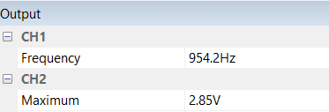 $K_{exp}=\frac{2.89}{0.954}\left(\frac{V}{kHz}\right)=2.99\left(\frac{V}{kHz}\right)$

Experimentalmente, se comprueba el valor respecto al teórico, sin embargo, es posible eliminar la ganancia dinámica si los polos de la planta son dominantes con respecto a el polo del conversor de Frecuencia a Voltaje.

Modelo en el Espacio de Estados, Desplazamiento Lineal en la Cinta, Unidad de Selección
En base a la Función de Transferencia obtenida con el Conversor de Frecuencia a Voltaje (LM2907):
$\frac{ω\left(s\right)}{V_{in}(s)}=\frac{24.65}{s^{2}+4.659s+15.82}\left[\frac{rad/s}{V}\right]$
Por definición la Velocidad Angular se define: $ω\left(s\right)=\dot{θ}\left(s\right)=sθ(s)$
El desplazamiento lineal en la Cinta: $L\left(s\right)=R_{Motor-cinta}*θ(s)$
Se realiza la medición de $R_{Motor-cinta}=1.85 [cm]$
Finalmente expresamos la Función de transferencia del desplazamiento Lineal $L(s)$
$\frac{L\left(s\right)}{V_{in}(s)}=\frac{24.65*1.85}{s^{3}+4.659{ s}^{2}+15.82 s}\left[\frac{cm}{V}\right]=\frac{45.6025}{s^{3}+4.659{ s}^{2}+15.82 s}\left[\frac{cm}{V}\right]$

Se debe tomar en cuenta que el sistema es de tipo I, posee un polo en el Origen.
Procedemos a obtener el modelo de estado en Variables de estado en tiempo continuo.
$\dot{X_{(t)}}=A_{c}X_{(t)}+B_{c}u_{(t)}$
$y_{(t)}=CX_{(t)}+Du_{(t)}$
Donde:
$A_{c}=\left[0 1 0 0 0 1 0 -15.82 -4.659 \right] B_{c}=\left[0 0 45.6025 \right] C=\left[1 0 0 \right] D=[0]$

Procedemos a obtener el Modelo de estado en Tiempo Discreto:
$A_{d}=e^{AT} B_{d}=\left(\int_{0}^{T}{}e^{At}dt \right)B_{c} C_{d}=C D_{d}=D$

Ahora en para determinar el Periodo de muestreo. Del Informe # 1 ( I-2023)
$T=0.027(s)$
Para determinar la Matriz exponencial lo realizamos a partir de su expresión en series de Potencias.
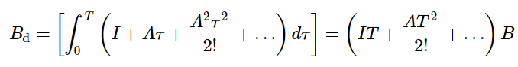
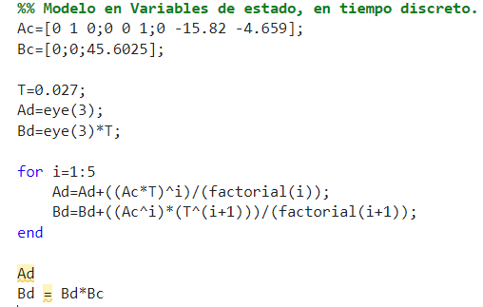

Con resultado:

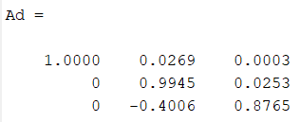. 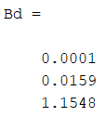

Ahora la representación en Variables de estado en tiempo discreto queda:
$\dot{X_{k+1}}=A_{d}X_{k}+B_{d}u_{k}$
$y_{k}=CX_{k}+Du_{k}$

Comparación de resultados, aplicando el Conversor Frecuencia-Voltaje.
En base a la Función de Transferencia obtenida con el Conversor de Frecuencia a Voltaje (LM2907):
Definimos la función de Transferencia para la posición de la Banda transportadora en la Unidad de Selección.
$\frac{L\left(s\right)}{V_{in}(s)}=\frac{45.6025}{s^{3}+4.659{ s}^{2}+15.82 s}\left[\frac{cm}{V}\right]$
Aplicamos el controlador Diseñado en base al Informe de laboratorio #2 I-2023
$\frac{{3.705s}^{2}+4.368s+35.35 }{s^{2}+25.41s+172.2}$
Procedemos a discretizar con Matlab, e implementar:
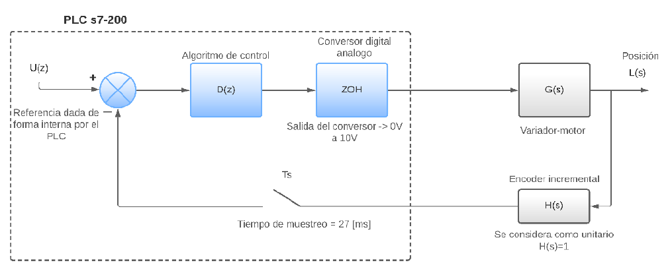
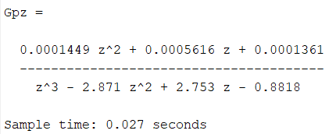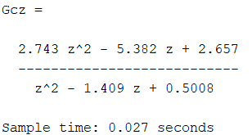
Al realizar la conexión del conversor de Frecuencia a Voltaje, se obtuvo:
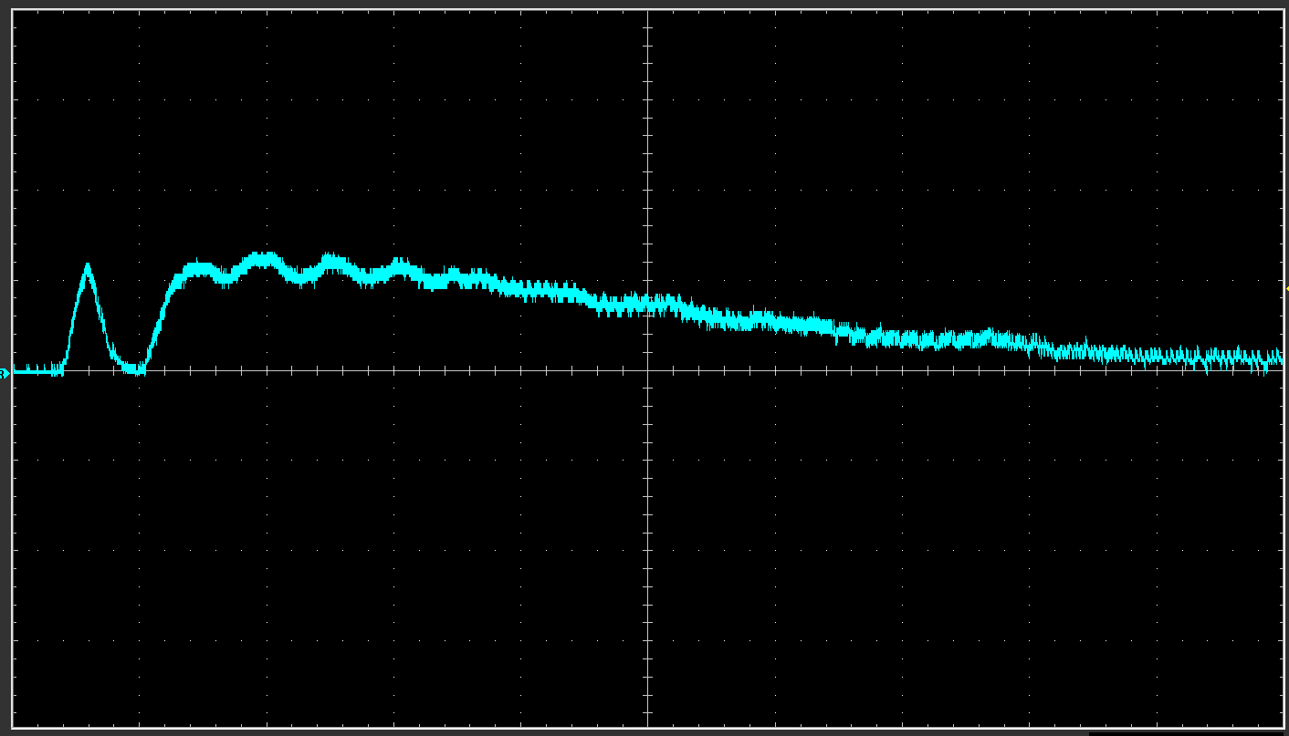
Sin embargo, los datos obtenidos en el osciloscopio, corresponden al segundo estado $x_{2}$
Correspondiente a la Velocidad angular en el Motor. Sin embargo, aplicamos el factor:
$x_{2}(Cinta)=\left(5π*\frac{1.85\left[cm\right]}{2.99}\right)*x_{2}(Motor)$
De este modo los datos corresponden a la velocidad lineal en la banda de la cinta de transporte de piezas en la Unidad de Selección
Ahora para estimar el estado $x_{1}$ a partir de $x_{2}$ procedemos a aplicar la integración Numérica por regla trapezoidal: cuya ecuación en cada instante del Periodo de Muestreo del osciloscopio $T_{s}$ corresponde
$x_{1}\left(k+1\right)=x_{1}\left(k\right)+\frac{1}{2}T_{s}\left(x_{2}\left(k\right)+x_{2}\left(k+1\right)\right)$
Ahora en el script que desarrollamos para contrastar los datos experimentales y el estado $x_{1}$
Se obtuvo las siguientes gráficas:
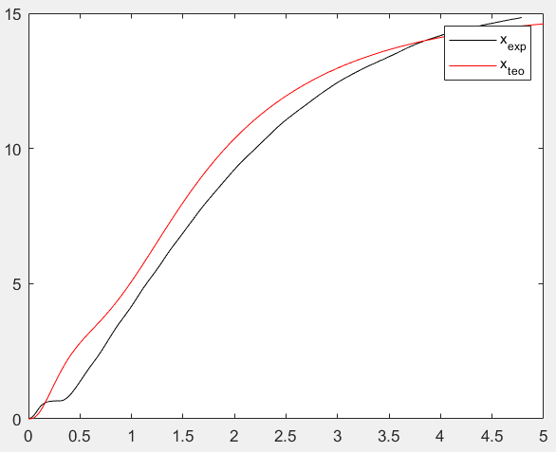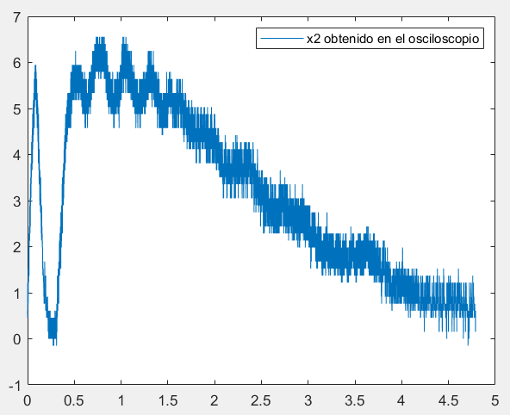
clear all;clc;
%% Validacion estados del Motor
Ts=0.000005; %Periodo de muestreo, osciloscopio
x2=xlsread('estado2_trama1.xlsx','A90000:A1047557');
%% Definir Gplanta y Gcontrolador
Gps=tf([45.6025],[1 4.659 15.82 0]);
Gcs=tf([3.705 4.368 35.35],[1 25.41 172.2]);
% Discretizar para T = 0.027;
T=0.027; % Periodo de Muestreo en implementacion de PLC
Gpz=c2d(Gps,T,'zoh')
Gcz=c2d(Gcs,T,'tustin')
G_fbz=feedback(Gpz*Gcz,1);
%% Factor de conversion (5*pi)*1.85/2.99
x2=(5*pi*1.85/2.99)*x2;
t=[0:length(x2)-1]'*Ts;
figure(1)
plot(t,x2);
legend('x2 obtenido en el osciloscopio');
%% Obtencion de x1 a partir de x2(integracion regla trapezoidal)
x1(1) = 0;
for k=1:length(x2)-1
x1(k+1)=(Ts/2)*(x2(k)+x2(k+1))+x1(k);
end
%% Funcion paso para la implementacion
figure(2);
ref=15;% 15cm
[x1teo,t_teo]=step(ref*G_fbz);
plot(t,x1,'k',t_teo,x1teo,'r');
axis([0 5 0 15])
legend('x_e_x_p','x_t_e_o');

